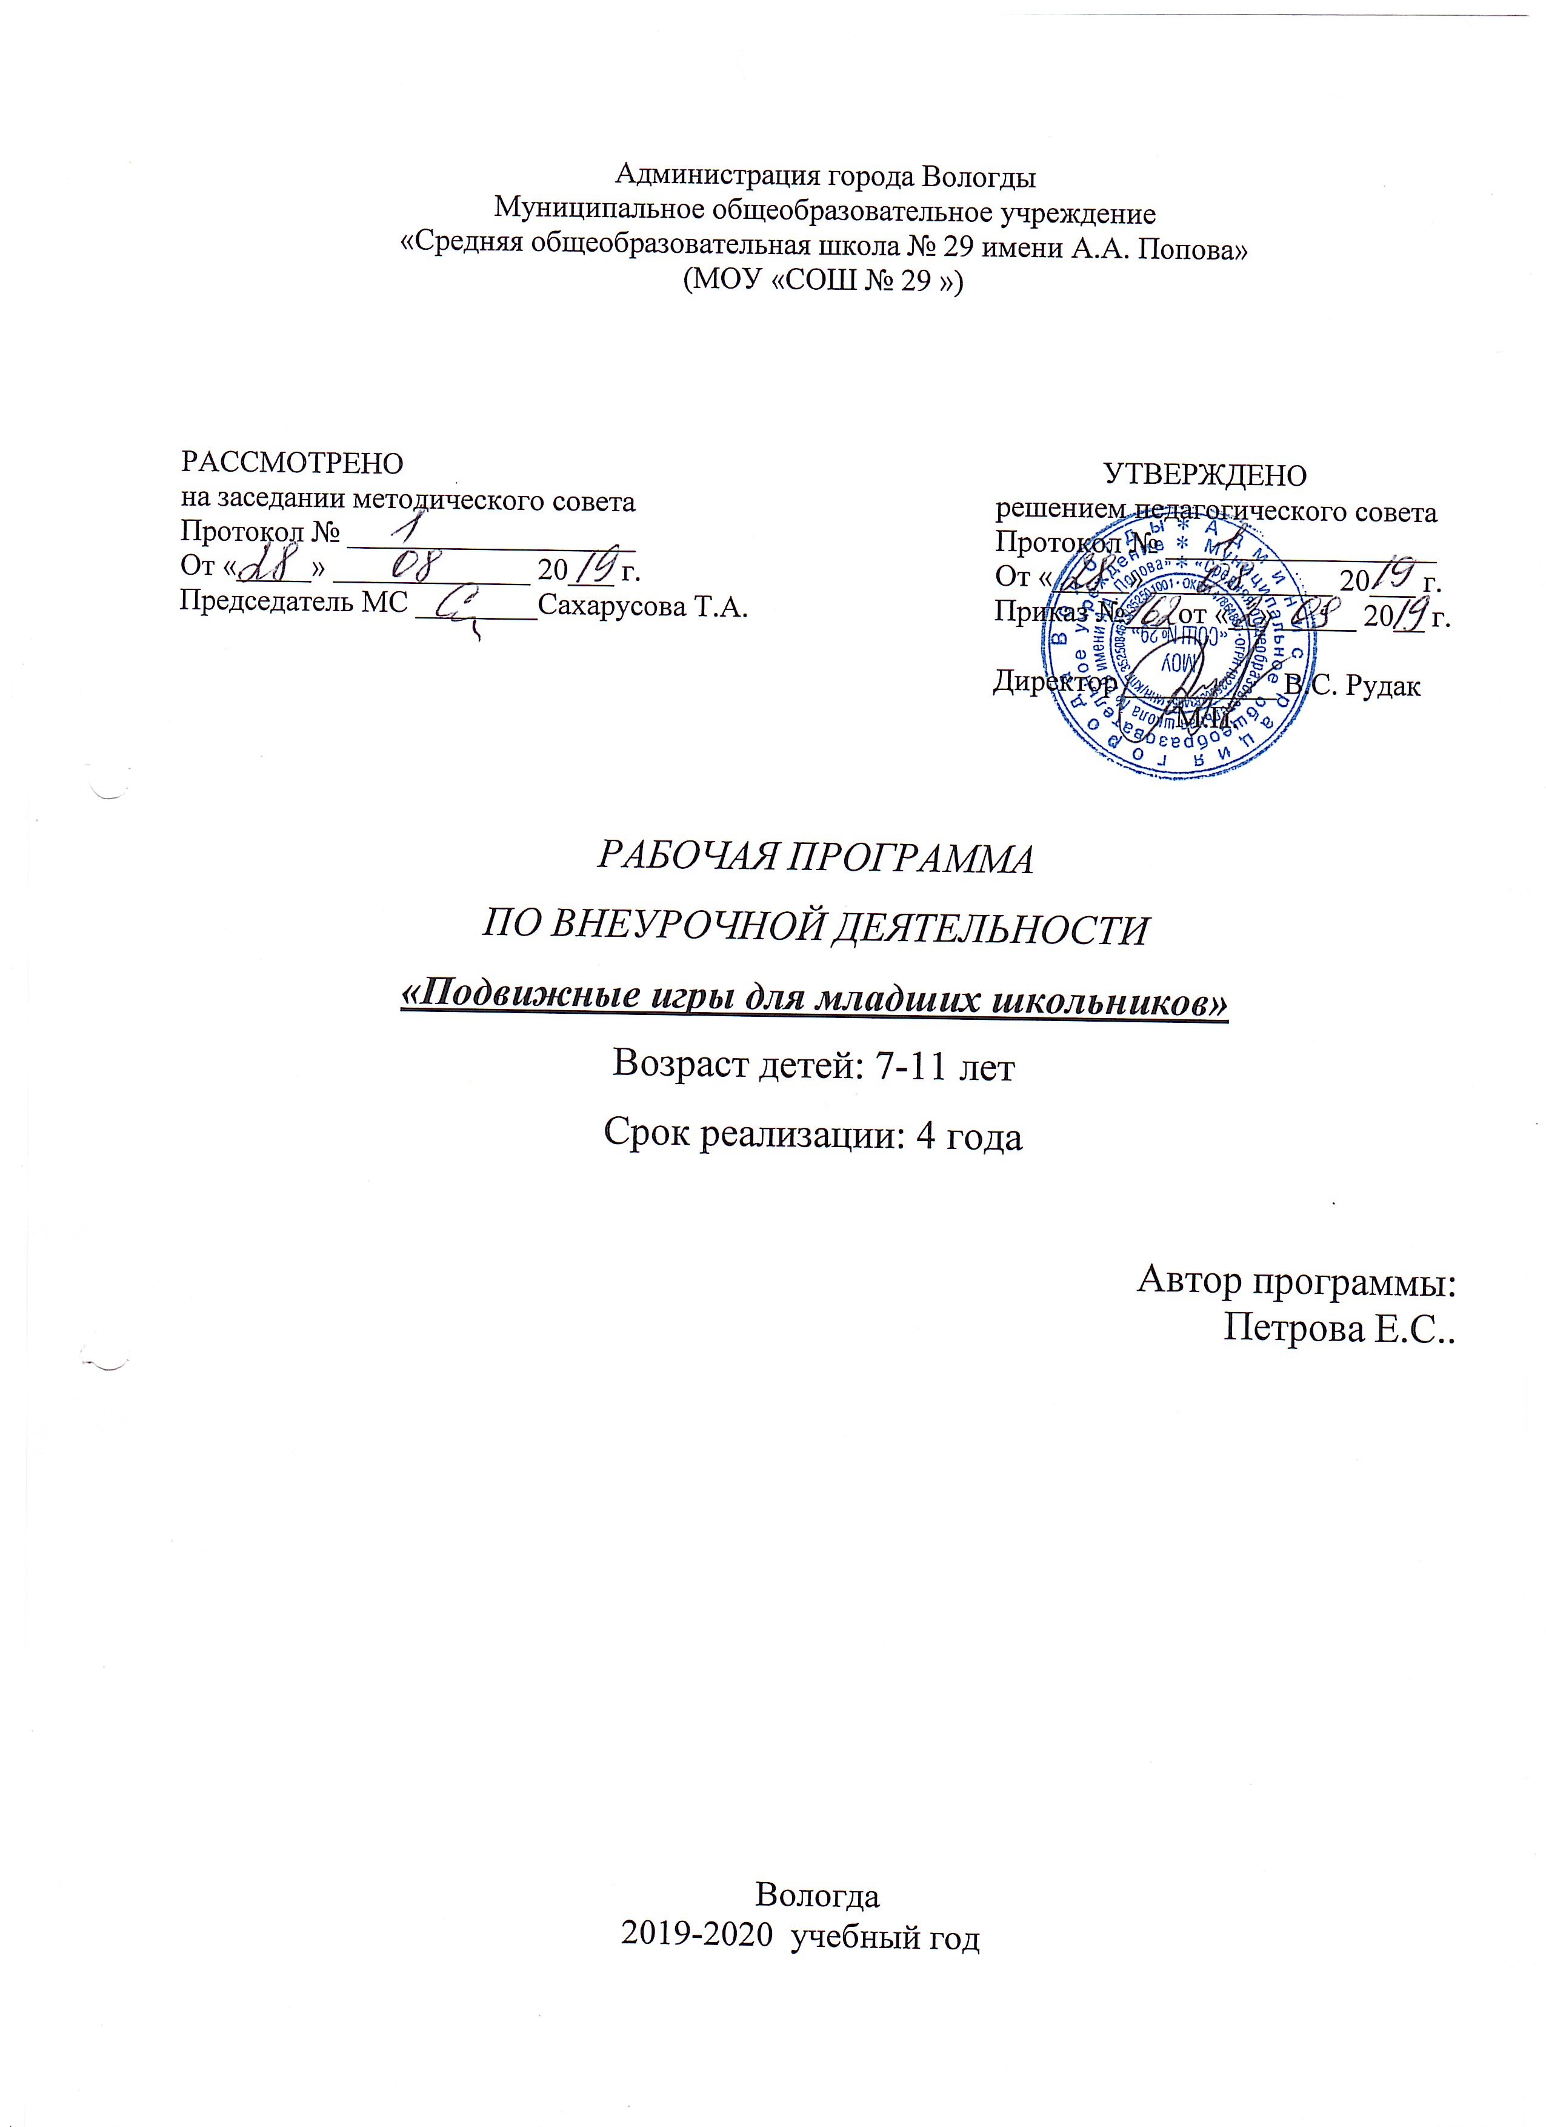

1. Пояснительная записка

Рабочая программа по внеурочной деятельности разработана на основе Федерального государственного образовательного стандарта начального общего образования, авторской программы В. И. Лях «Физическая культура».
1 класс – 33 занятия по 1 занятию в неделю; 2 класс – 34 занятия, 3 класс – 34 занятия, 4 класс – 34 занятия по 1 занятию в неделю.
Цель программы: оптимизировать двигательную активность младших школьников во внеурочное время. Совершенствовать координацию движений. Развивать быстроту реакции, сообразительность, внимание, умение действовать в коллективе. Воспитывать инициативу, культуру поведения, творческий подход к игре.
Достижение поставленной цели связывается с решением следующих задач:
- познакомить детей с разнообразием подвижных игр и возможностью использовать их при организации досуга;
- формировать умение самостоятельно выбирать, организовывать и проводить подходящую игру с учётом особенностей участников, условий и обстоятельств;
- развивать: сообразительность, речь, воображение, коммуникативные умения, внимание, ловкость, инициативу, быстроту реакции, и так же эмоционально-чувственную сферу;
- воспитывать культуру игрового общения, ценностного отношения к подвижным играм как наследию и к проявлению здорового образа жизни.

2. Результаты освоения курса:
- высокий уровень мотивации здорового образа жизни;
- укрепление здоровья и повышение физической подготовленности и выносливости;
- расширение кругозора о подвижных играх и забавах Вологодской области;
- соблюдение дисциплины, правил безопасного поведения в местах проведения спортивных игр и занятий спортом,
- самостоятельная организация и проведение подвижных игр в малых группах сверстников;
- соблюдение норм общения и взаимодействия с одноклассниками и сверстниками в процессе подвижных игр и занятий спортом;
- владение двигательными действиями, составляющими содержание подвижных игр. – проявление самостоятельности в принятии адекватных решений в условиях игровой деятельности.

3. Содержание курса.

Программа предусматривает задания, упражнения, игры на формирование коммуникативных, двигательных навыков, развитие физических навыков. Это способствует появлению желания общению с другими людьми, занятиями спортом, интеллектуальными видами деятельности. Формированию умений работать в условиях поиска, развитию сообразительности, любознательности.
В процессе игры дети учатся выполнять определенный алгоритм заданий, игровых ситуаций, на этой основе формулировать выводы. Совместное с учителем выполнение алгоритма – это возможность научить обучающегося автоматически выполнять действия, подчиненные какому-то алгоритму.
Игры – это не только важное средство воспитания, значение их шире – это неотъемлемая часть любой национальной культуры. В «Подвижные игры» вошли: народные игры, распространенные в России в последнее столетие, интеллектуальные игры, игры на развитие психических процессов, таких как: внимание, память, мышление, восприятие и т.д. Они помогают всестороннему развитию подрастающего поколения, способствуют развитию физических сил и психологических качеств, выработке таких свойств, как быстрота реакции, ловкость, сообразительность и выносливость, внимание, память, смелость, коллективизм. Некоторые игры и задания могут принимать форму состязаний, соревнований между командами.
Такое распределение изучения игр позволяет учителю следовать от простого к сложному, а детям - знакомиться с играми, которые соответствуют их возрастным способностям. Детям 6-7 лет присуще постоянно находиться в движении, поэтому учебный материал в этих классах простой и легко запоминающийся. Он позволяет детям удовлетворить их потребность в движении. А вот для обучающихся 8-10 лет, помимо движения, нужен еще и занимательный материал. Знакомясь с историей и играми различных народов, они не только развиваются физически, но еще и развивают свой кругозор.
Программный материал по подвижным играм сгруппирован по преимущественному воздействию их на соответствующие двигательные способности и умения. После освоения базового варианта игры рекомендуется варьировать условия проведения, число участников, инвентарь, время проведения игры и др.
Все игры подобраны с учетом возрастных и психологических особенностей детей данного возраста.
Подвижные игры имеют оздоровительное, воспитательное и образовательное значение и доступны людям самого разного возраста. Они улучшают физическое развитие детей, благотворно воздействуют на нервную систему и укрепляют здоровье. Кроме этого игры являются традиционным средством педагогики, обогащают духовные и социальные качества детей. Испокон веков в них отражался образ жизни людей, их быт, труд, национальные устои, представления о чести, смелости, мужестве, желании обладать силой, ловкостью, выносливостью, быстротой, красотой движений, творческой выдумкой.
Познакомить детей с играми какого-нибудь народа – лучший способ вызвать интерес и симпатию к данному народу, поскольку игра – естественный спутник жизни ребенка, источник радостных эмоций, обладающий великой воспитательной силой. В культурно-историческом развитии любого народа игра являлась важным фактором воспитания в процессе первоначальной подготовки людей к жизни. В основе этой подготовки лежали особенности взаимоотношения с окружающей средой. Именно игра доступным языком передает детям знания о народе любой национальности. Игра вводит ребенка в жизнь, в общение с окружающими, с природой, способствует приобретению знаний, трудовых навыков, совершенствованию двигательной деятельности.
Преимущество подвижных игр перед строго дозированными упражнениями в том, что творчество, фантазия, выдумка, инициатива, импровизация, являющиеся непременным условием большинства игр, способны подарить ученику радость и эмоциональный подъём.
Учёт возрастных особенностей физического воспитания обучающихся начальной школы, к которым относятся недостаточность развития мышечной силы. Некоторая неустойчивость сердечной деятельности, повышенный обмен веществ, несовершенство в координации, силе и ловкости движений, относительно быстрая утомляемость, недостаточный уровень волевых и других качеств, малый запас знаний о своих двигательных возможностях, дают основание для широкого применения в процессе физического воспитания подвижных игр. Которые по специфичному влиянию, оказываемому на личность ребёнка, являются наиболее действенным средством воспитания.

Методика проведения подвижной игры включает в себя: сбор детей на игру, создание интереса, объяснение правил игры, распределение ролей, руководство ходом игры, подведение итога.
В ходе игры учитель привлекает внимание детей к её содержанию, правилам, следит за точностью движений, которые должны соответствовать правилам, за дозировкой физической нагрузки. Даёт краткие указания, поддерживает и регулирует эмоционально-положительное настроение и взаимоотношения играющих, приучает их ловко и стремительно действовать в создавшейся игровой ситуации, оказывает товарищескую поддержку, добивается достижения общей цели.
Чтобы лучше освоить игру рекомендуется наиболее сложные моменты объяснять показом некоторых движений. Подробное объяснение правил оправдано лишь в том случае, когда игру проводят впервые. При ее повторении напоминают только основное содержание. В том случае, если известную ребенку игру усложняют, ему объясняют дополнительные правила и способы выполнения.
Проводить игры можно в любое время года, на открытом воздухе и в помещении. Продолжительность игры с детьми от 7 до 11 лет зависит от ее интенсивности и сложности двигательных движений, особенностей физического развития детей, состояния их здоровья, и в среднем может составлять 15-30 минут. Игры большой подвижности повторяются 3—4 раза, более спокойные — 4-6 раз. Паузы между повторениями 0,3-0,5 мин. Во время паузы дети выполняют более легкие упражнения или произносят слова текста.
Нагрузка может дозироваться следующими приёмами: уменьшением или увеличением числа играющих; продолжительностью игры по времени; размеров игровой площадки; количества повторений; тяжести предметов и наличия перерывов для отдыха. По окончании игры необходимо поощрить ребёнка, отметив его ловкость, силу, инициативу.

4. Тематическое планирование.

1 класс (33 часа)
№ | Разделы | Кол-во часов
1 | Русские народные игры | 8
2 | Подвижные игры | 17
3 | Эстафеты | 8
 | Итого | 33

2 класс (34 часа)
№ | Разделы | Кол-во часов
1 | Русские народные игры | 11
2 | Подвижные игры | 8
3 | Эстафеты | 8
4 | Игры народов России | 7
 | Итого | 34

3 класс (34 часа)
№ | Разделы | Кол-во часов
1 | Русские народные игры | 11
2 | Эстафеты | 6
3 | Игры народов России | 17
 | Итого | 34

4 класс (34 часа)
№ | Разделы | Кол-во часов
1 | Русские народные игры | 19
2 | Эстафеты | 8
3 | Игры народов России | 7
 | Итого | 34

